SOAL TES KEMAMPUAN KONEKSI MATEMATIKA
Lampiran Instrumen
- Jika $x+y=61,$ $x+z=94,$ dan $y+z=63,$ maka tentukan hasil dari $x+y+z$!
- Jika $x^{2}+6x+8$ dibagi dengan $x+3$ adalah $x+2$, maka tentukan hasilnya jika $x^{2}+6x+8$ dibagi dengan $x+2!$
- Sindy adalah siswi SMPK Sasi yang tinggal di asrama susteran. Setiap minggu ia mendapatkan uang saku dari ibunya sebesar Rp. 130.000. Uang tersebut harus digunakan untuk membayar uang asrama/minggu sebesar Rp. 50.000, uang jajan selama satu minggu (6 hari), dan ditabung sebesar Rp. 20.000. Jika Sindy menginginkan agar uang jajan setiap harinya selama satu minggu (6 hari) harus sama, maka berapakah uang jajan Sindy setiap harinya?
Perhatikan rute taksi dari titik perhentian 1 hingga titik perhentian 5 yang ditandai dengan garis warna merah seperti gambar di samping. Jika setiap petak berbentuk persegi dengan panjang sisinya adalah $x$ km, maka tentukan jarak (dalam km) dari titik perhentian 1 ke titik perhentian 5!
2
1
5
3
4

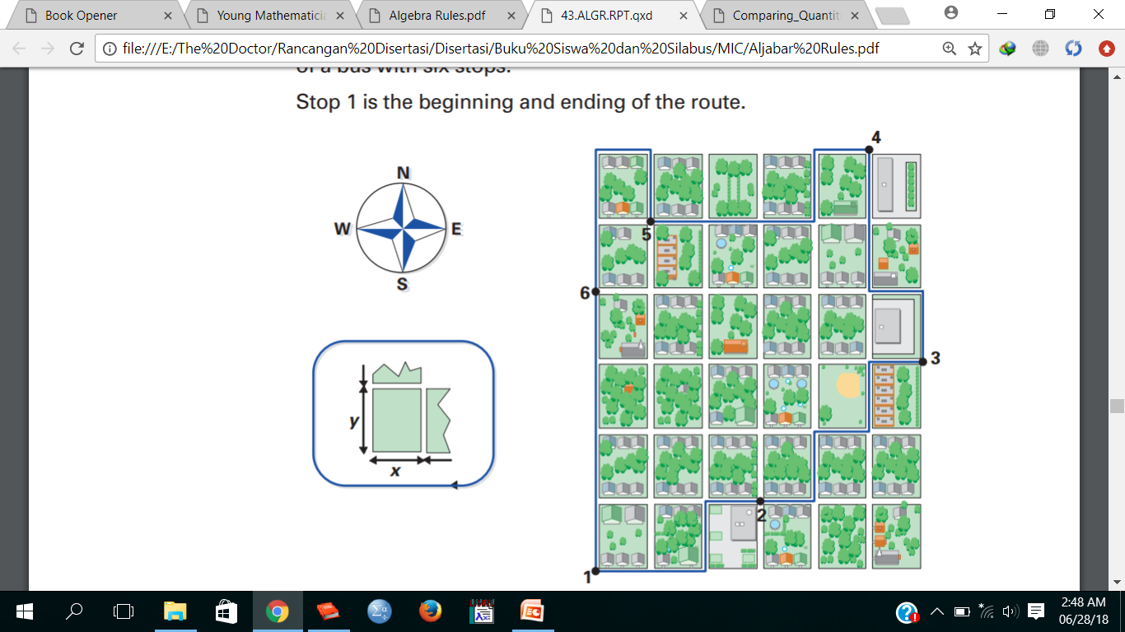
Setiap petak berbentuk persegi dengan ukuran seperti keterangan di bawah ini.

$$x$$
$$x$$



- Gambar di bawah ini merupakan area permainan tradisional sikadoka (engklek) yang terdiri dari 7 buah persegi dengan panjang sisi masing-masing persegi adalah $x$.

- Tentukan keliling dan luas dari area permainan sikadoka tersebut!
- Berapakah keliling dan luas area permainan sikadoka tersebut jika $x=20 cm?$

TES KEMAMPUAN PEMECAHAN MASALAH MATEMATIKA

Petunjuk:
- Tuliskan terlebih dahulu Nama, Jenis Kelamin, Kelas, Nama Sekolah, dan Hari/Tanggal tes pada bagian kanan atas lembar jawaban kalian.
- Soal tes ini berbentuk uraian dengan jumlah soal sebanyak empat (4) nomor.
- Tuliskan jawaban kalian pada lembar jawaban yang tersedia dengan menggunakan Bolpoin.
- Periksalah terlebih dahulu jawaban kalian sebelum dikumpulkan.

- Perhatikan gambar bangun datar di bawah ini!
$$x$$
$$x$$
$$y$$
$$y$$

Tentukan luas daerah bangun datar di atas!

- Diketahui dua bangun datar dengan ukuran masing-masing seperti pada gambar berikut ini!
$$3x$$
$$3x$$
$$(i)$$
$$(ii)$$
$$3x$$
$$x$$
$$x$$
$$x$$

Bangun datar manakah yang memiliki keliling lebih panjang dibanding yang lainnya? Tunjukkan kebenaran jawaban kamu!
- Seorang guru matematika merahasiakan tiga bilangan kepada murid-muridnya. Dia hanya memberi tahu jumlah dari masing-masing dua bilangan tersebut adalah 20, 32, dan 40. Berapakah jumlah ketiga bilangan tersebut?
- Suatu kebun berbentuk persegi panjang dengan sisi panjangnya adalah $(4x+2)$ m dan luasnya $(12x^{2}+2x-2)$ m².
- Tentukan lebar kebun tersebut!
- Apakah nilai $x=7$ mengakibatkan lebar kebun tersebut adalah 20 m, panjang 30 m, dan luas $600 m^{2}?$ Tunjukkan kebenaran jawaban kamu!

